Министерство науки и высшего образования Российской Федерации Федеральное государственное автономное учреждение высшего образования «Пермский национальный исследовательский политехнический университет»

ПНИПУ

**Лабораторная работа по теме:  
“** **Функциональное моделирование работы ресторанов с помощью методологии функционального моделирования SADT”**

Выполнили:   
студенты группы РИС-23-1б

Гордеев Василий

Пичайкин Матвей

Комягин Данил

Руслан Морданов

студент группы ИВТ-23-2б

Денис Злыгостев

Проверила:   
доцент кафедры ИТАС   
Полякова О.А.

Пермь, 2024 г.

**Постановка Задачи:**

Реализовать работу кухни в ресторане для обеспечения эффективного и качественного обслуживания клиентов. Следует описать и визуализировать все процессы приготовления и подачи блюд, а также организации работы персонала и управления запасами.

**Реализация Задачи:**

Для реализации задачи были построены SADT диаграммы:

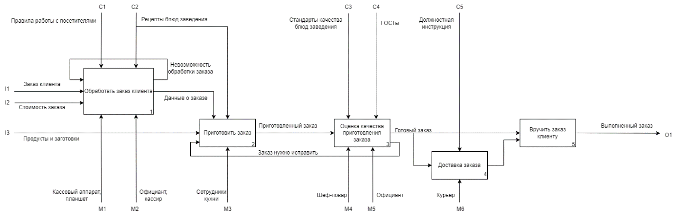1. Процесс обслуживание клиента.

**Описание задач, входящих в диаграмму:**

А) Принятие заказа:  
   - Официант либо через приложение принимает заказ клиента, записывая предпочтения и особенности.  
    
Б) Изменение заказа:  
   - Обеспечение гибкости и возможности изменения заказа в случае отсутствия продуктов, ошибки клиента при заказе или других факторов.  
    
В) Передача заказа на кухню:  
   - После принятия заказа он передается на кухню для приготовления блюд. Кухня получает информацию о заказе и начинает его готовить.  
    
Г) Контроль качества и готовности:  
   - Проверка готовности блюд и контроль качества перед их подачей клиенту для обеспечения соответствия стандартам ресторана.  
    
Д) Подача заказа клиенту:  
   - Официант подает готовый заказ клиенту, удостоверяясь, что все блюда соответствуют заказу и ожиданиям клиента.  
  
Эти задачи вместе обеспечивают эффективную обработку заказа клиента в ресторане, что способствует высокому качеству обслуживания и удовлетворению клиентов.

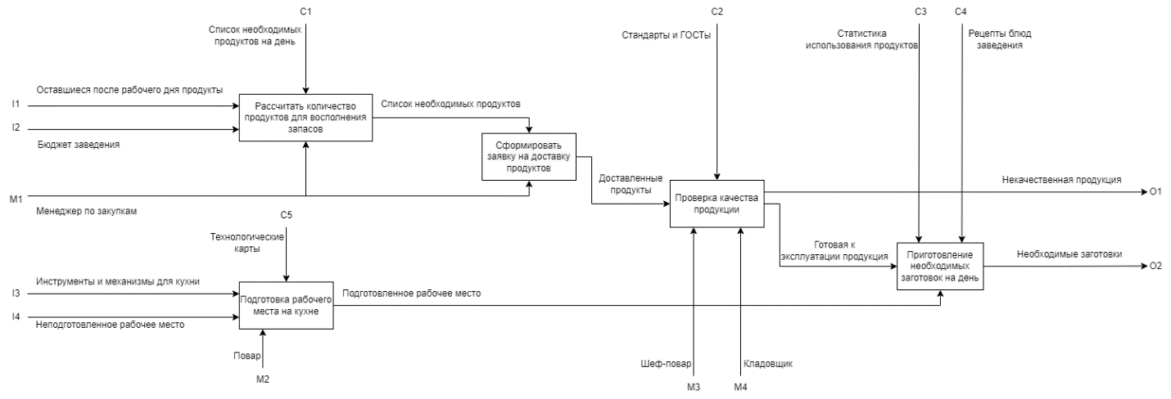2. Процесс пополнения продуктов и создания заготовок на следующий день.

**Описание задач, входящих в диаграмму:**

А) Инвентаризация и составление списка покупок:  
   - Проведение инвентаризации имеющихся запасов, анализ остатков и составление списка продуктов, которые необходимо закупить для следующего дня.  
  
Б) Закупка продуктов:  
   - Оформление заказов на дополнительные продукты у поставщиков, учитывая стандарты качества и сроки годности.  
  
В) Приемка продуктов:  
   - Проверка и приемка поставленных продуктов с целью контроля качества и соответствия заказу.  
  
Г) Подготовка заготовок:  
   - Предварительная нарезка, очистка и подготовка ингредиентов для блюд на следующий день, ускоряющая процесс приготовления и обслуживания во время работы кухни.

Эти задачи взаимосвязаны и целенаправлены на обеспечение плавного и эффективного рабочего процесса кухни ресторана, гарантируя высокое качество приготовления блюд и удовлетворение потребностей клиентов.

3. Процесс выработки управленческих решений.

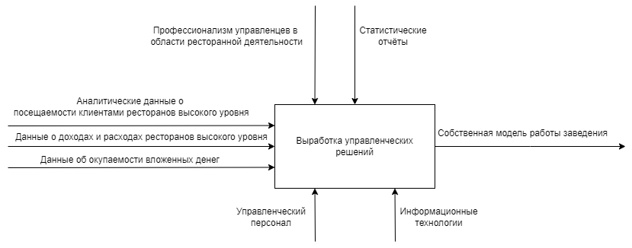

Время от времени необходимо вырабатывать ряд управленческий решений для повышения прибыли. При выработке стратегий для развития ресторанного бизнеса руководствуемся данными об окупаемости вложений, аналитической информацией о посещаемости клиентами, создавая уникальную модель заведения. Поддерживаем управленческий персонал в профессиональном росте в сфере ресторанного дела, чтобы наши решения основывались на фактах и анализе статистических отчётов

**Заключение:**

Исходя из проведенного анализа с использованием диаграмм SADT, можно отметить важность каждого процесса в контексте оптимизации работы ресторана.   
  
Процесс обслуживания клиента является ключевым элементом, определяющим уровень удовлетворенности посетителей и формирующим репутацию заведения. Качественное обслуживание, начиная с приема заказа и заканчивая подачей блюд, оказывает прямое влияние на впечатление клиентов и их возвращение в ресторан.  
  
Процесс пополнения продуктов и создания заготовок на следующий день существенно влияет на эффективность работы кухни. Предварительная подготовка ингредиентов позволяет сократить время приготовления блюд, повысить качество сервиса и управлять запасами продуктов с оптимизацией расходов.  
  
Процесс выработки управленческих решений основан на анализе данных, что позволяет принимать обоснованные стратегические шаги для улучшения финансовых показателей и общей эффективности работы заведения. Регулярное обновление и совершенствование управленческих практик с целью повышения прибыли и удовлетворения потребностей клиентов является неотъемлемой частью успешного бизнеса.  
  
Таким образом, структурирование и моделирование ключевых процессов в ресторанном бизнесе через диаграмму SADT играет существенную роль в оптимизации работы, обеспечении качественного обслуживания и развитии стратегии управления, что в итоге способствует успеху и росту заведения.